

EU_42_SADA 2_10_M_Slovní úlohy s procenty 2_POL
Název školy | Střední škola, Základní škola a Mateřská škola, Karviná, p. o.
Autor | Ing. Poliačíková Jana
Anotace | Pracovní list opakuje základní pojmy procentového počtu a výpočet jednoho procenta, procentová část.
Vzdělávací oblast | Matematika a její aplikace
Předmět | Matematika
Tematická oblast/téma | Čísla a početní operace/Procenta
Výsledky vzdělávání | - provádět základní aritmetické operace se zlomky, desetinnými čísly a procenty  - zvládat práci s kalkulátorem pro kontrolu výsledků
Klíčová slova | Základ, počet procent, procentová část, celek
Druh učebního materiálu | pracovní list
Typ vzdělávání | Střední vzdělávání, 1. ročník Praktické školy dvouleté
Ověřeno | Datum: 6. 6. 2013 Třída: I. PRŠ 2
Zdroj | [online]. [01-06-2013]. Dostupné z URL: < http://office.microsoft.com>

EU_42_SADA 2_10_M_Slovní úlohy s procenty 2_POL
Slovní úlohy s procenty 2
1. Ve škole je 200 žáků, z toho je 45 % chlapců. Kolik chlapců a dívek je ve škole?
Výpočet:

Odpověď:


2. Šaty stály 2 400 Kč. V obchodě byly zlevněny o 20 %. Kolik stály potom?
Výpočet:

Odpověď:

3. Vypočítej, kolik si vyděláš, jestliže víš, že si tento měsíc vyděláš o 30% více než minulý měsíc a minulý měsíc sis vydělal 10000 Kč?
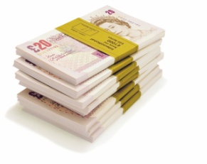
Výpočet:

Odpověď:

4. Studenti očesali první den 500 kg ovoce. Druhý den se jim podařilo sklidit o 25 % ovoce více. Kolik kilogramů ovoce sklidili druhý den? Kolik ovoce sklidili dohromady za oba dva dny?
Výpočet:

Odpověď:

Klíč:
1. 90 chlapců, 110 dívek
2. 1920 Kč
3. 13000 Kč
4. 625 kg

